«КАК НЕ НАДО ЗАНИМАТЬСЯ С ДЕТЬМИ ДОШКОЛЬНОГО ВОЗРАСТА: ПЯТЬ ОСНОВНЫХ ОШИБОК»
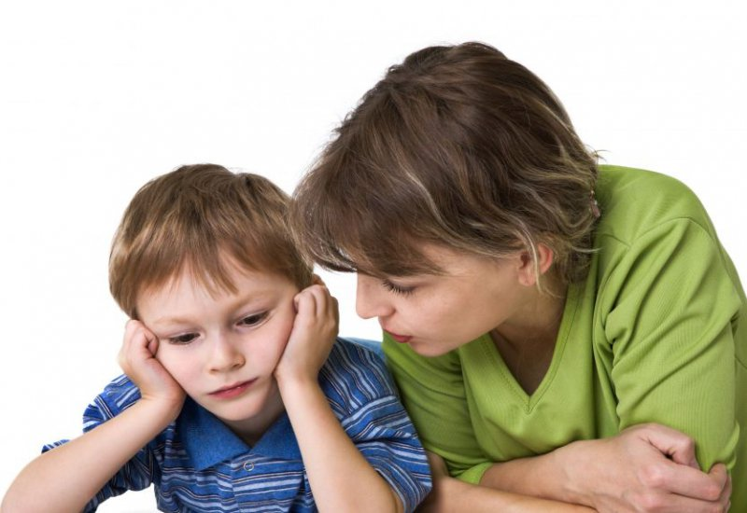

Как заниматься с детьми дошкольного возраста, не перечеркивая естественный вектор развития, и какие условия должны быть сформированы для того, чтобы занятия проходили успешно?
Одни родители утверждают: «раньше никто детей не развивал, это все мода и маркетинг». Другие осуждающе качают головой - если ребенок не учит три языка, не смотрит тонны карточек, не ходит на вокал и рисование песком. А большинство сходится на том, что развивать ребенка все-таки надо, вопрос в том, как сделать это с пользой и не превратить полезное развитие в украденное детство.
Вот они, коварные пять ошибок, лишающих развивающие занятия пользы и смысла:
1. РАЗВИТИЕ ВАЖНЕЕ ОТНОШЕНИЙ
Вот представьте, на вас на полном ходу несется поезд, очень в этот момент хочется книгу почитать для духовного развития?
Качество отношений со значимым взрослым для ребенка всегда на первом месте. Это фундамент для всего остального - хорошего поведения, послушания и усвоения нового.
Если фундамента нет, ребенку не очень-то до развития, ведь отсутствие надежных отношений для него самая настоящая опасность. Самое главное это уверенность в том, что мама (и другие важные люди) любит, что мама рядом, никуда не исчезнет, ей можно доверять, с ней спокойно и надежно. Тогда можно от мамы оторваться и идти исследовать мир, а в случае чего вернуться в надежную тихую гавань маминых объятий.
Кроме того именно мы, мама, папа, близкие являемся для ребенка проводниками и гидами в этом мире. Малыш учится всему опытно-подражательным способом, через пример взрослых и совместные дела.
Включенность в жизнь родителей очень важная штука. Что у нас с этим пунктом? "Нет, готовить вместе не вариант, у меня нервы не выдерживают", "ты не видишь, взрослые разговаривают, иди поиграй", "уйди, дай я спокойно полы помою!". Тут вопрос для размышления - насколько богата наша жизнь и насколько реально включены в нее наши дети?
2. ОТСУТСТВИЕ УДОВОЛЬСТВИЯ, ОПЕРЕЖЕНИЕ РЕБЕНКА
Ребенку все это не в радость, нет желания, интереса и удовольствия от занятий. Родители суют ему игры и пособия, заставляют, шантажируют, а ребенку это не интересно, скучно. Ребенку актуально бегать и прыгать, а мы его за парту, он любит рисовать, а мы его на танцы. У него сенситивный период развития эмоций, а мы его читать срочно учим, хотя еще и глаза не готовы, и мозг не созрел. Энергия идет не на важные для возраста вещи, а мимо, в итоге сенситивный период прошел, а то, что должно было сформироваться, не сформировано. И делает он не то, что для него органично, а то, что считают полезным заботливые родители. Главное тут не методики, а цели этих занятий. Что под ними маскируется? Увы нередко амбиции. Да и собственную пустоту всегда можно заткнуть бурной деятельностью по развитию ребенка.
А еще это про маму-аниматора, которая на месяц вперед расписывает развивашки, развлекает ребенка ежесекундно. Он еще не успел даже захотеть, а ему уже сто предложений, какая уж тут инициатива. А потом "я ему такие игры, а он ничего не хочет вообще". Если ребенок не успел даже заинтересоваться, а мама уже все сделала сама, ну и кто тут развивается?
3. ОБУЧЕНИЕ ВМЕСТО ИГРЫ
Для ребенка важнее процесс, чем результат. Игра важна сама по себе, строить домик ради того, чтобы строить домик, а не сдать проект прорабу, рисовать ради удовольствия, а не ради шедевра. Оценки "хорошо-плохо" тут излишни. Нам, взрослым, полезно бы поучиться у малышей делать что-то ради удовольствия от процесса и момента. А еще иногда родители ребенка награждают за занятия, позанимался - конфетка, и тут совсем ерунда получается, занятия становятся способом получить награду, хотя они вообще-то они должны быть интересны сами по себе.
Ребенок понимает мир через игру. Какой еще суп с макаронами, это же море с рыбками! И зайка как живой прячется в коробке...Игра это его ведущая деятельность и святое право, через игру он лучше всего развивается. Если вы усаживаете ребенка за стол, тыкаете ему в нос геометрическими фигурами и надоедаете вопросом "где синий круг? не правильно, вот синий круг", у вас есть все шансы отбить желание познавать мир даже у самого любознательного малыша.
4. ОТСУТСТВИЕ СВОБОДЫ И ГИБКОСТИ
Мудрая природа все продумала, развитие для ребенка очень сильная потребность, здоровый ребенок не развиваться просто не может. Стучать ложкой по столу тоже развитие чувства ритма, давить смородину, нюхать цветы, возиться с папой в гараже, печь пирог, ходить в гости, прыгать по ступенькам - ребенок развивается всегда и везде. Вопрос в том, что для этого нужно много свободы, свободы пробовать, трогать, исследовать. А еще большой запас свободного времени. Ничегонеделание это важная часть развития, когда ребенок может побыть наедине с собой, изучать свой внутренний мир, размышлять, делать свои собственные открытия, которые намного ценнее готовых знаний, старательно запихиваемых в детскую головушку. Дети существа очень спонтанные и творческие. А тут мы, с попытками все делать четко по плану. Навырезали заготовок, игр приготовили и давай ребенка развивать. А он не хочет клеить, он хочет воду переливать или катать машинку сто сорок первый час. Ребенку виднее, что сейчас важно, поэтому лучше гибко подстраивать игру под его настроение и интересы.
5. ОДНООБРАЗИЕ В ЗАНЯТИЯХ
Малыш впитывает окружающий мир всеми органами чувств, пробует его на вкус, щупает, трогает. И если мы его усадили на стул и давай речи познавательные вести, толку будет мало. Говорить с ребенком, конечно же, важно, но этого мало. Даже речь лучше воспринимается через игру с реальными предметами, через движение и ощущения. Ну, например, хотите вы с ребенком буквы учить - их же можно и лепить, и рисовать на песке, и вырезать, и петь, и прыгать по карточкам, и это куда эффективнее, чем зубрить букву А. Карточки сегодня, карточки завтра, послезавтра? тоже карточки. Или одно сплошное рисование каждый день. Чтобы развиваться гармонично, важно пробовать мир с самых разных сторон. И себя пробовать в самых разных проявлениях. А для этого надо делать самые разные вещи.Тогда развитие будет не только эффективным, но и гармоничным, а главное, радостным и открывающим в ребенке все самое лучшее.
Консультацию подготовила воспитатель Скворцова О. А., основываясь на материал психолога Евгении Третьяковой.

